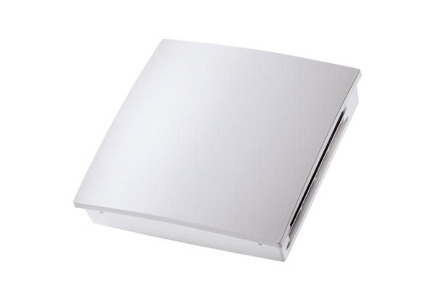Venkovní kryt PPB 30 AKObsah dodávky: 1 kusSortiment: K
Typové číslo: 0093.1498Výrobce: MAICO

